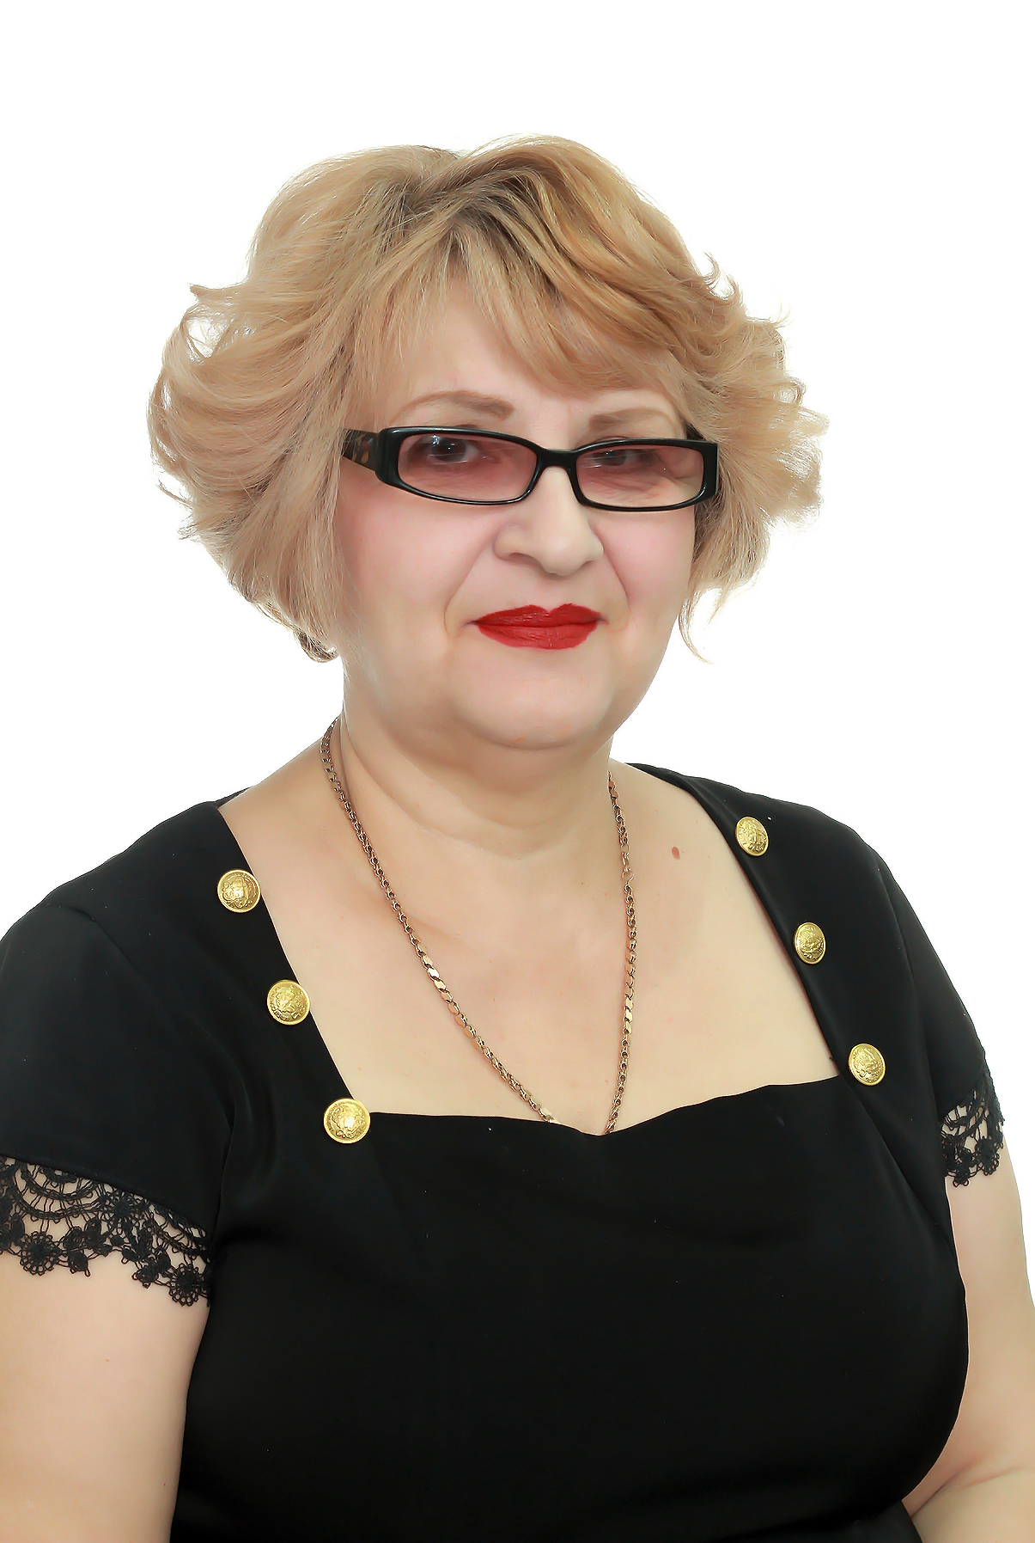

Информационная карта участника краевого конкурса «Учитель года Кубани – 2014»
(номинация – «Учитель года Кубани по кубановедению»)

(поля информационной карты, выделенные курсивом, не обязательны для заполнения)

Чачило
(фамилия)

Любовь Николаевна
(имя, отчество)

- Общие сведения
Муниципальное образование |  | Усть-Лабинский район
Населенный пункт |  | город Усть-Лабинск
Дата рождения (день, месяц, год) |  | 01.07.1956
Место рождения |  | Краснодарский край, город Усть-Лабинск
Адрес личного сайта, страницы на сайте образовательного учреждения, блога и т. д., где можно познакомиться с участником и публикуемыми им материалами |  | http://chachilo.jimdo.com/
Адрес школьного сайта в Интернете |  | http://www.ustlabshool2.narod.ru/
2. Работа
Место работы (наименование образовательного учреждения в соответствии с уставом) |  | Муниципальное автономное общеобразовательное учреждение средняя общеобразовательная школа № 2 муниципального образования Усть-Лабинский район
Занимаемая должность |  | Учитель кубановедения
Преподаваемые предметы |  | Биология, кубановедение
Классное руководство в настоящее  время, в каком классе |  | 6 класс
Общий трудовой педагогический стаж (полных лет на момент заполнения анкеты) |  | 28 лет
Квалификационная категория |  | Первая
Почетные звания и награды (наименования и даты получения)
Преподавательская деятельность по совместительству (место работы и занимаемая должность)
3. Образование
Название и год окончания учреждения профессионального образования |  | Адыгейский пединститут, 1982 год
Специальность, квалификация по диплому |  | Учитель биологии
Дополнительное профессиональное образование за последние три года (наименования образовательных программ, модулей, стажировок и т. п., места и сроки их получения)
Знание иностранных языков (укажите уровень владения)
Ученая степень
Название диссертационной работы (работ)
Основные публикации (в т.ч. брошюры, книги)
4. Общественная деятельность
Участие в общественных организациях (наименование, направление деятельности и дата вступления)
Участие в деятельности управляющего (школьного) совета
5. Семья
Семейное положение (фамилия, имя, отчество и профессия супруга)
Дети (имена и возраст) |  | Дочь – Виктория, 34 года  Дочь – София, 20 лет
6. Досуг
Хобби |  | Шитьё
Спортивные увлечения
Сценические таланты
7. Контакты
Мобильный телефон с междугородним кодом |  | 89189421352
Рабочая электронная почта |  | school2@uslab.kubannet.ru
Личная электронная почта |  | 9189421352@mail.ru
8. Профессиональные ценности
Педагогическое кредо участника | Развитие каждого ученика через развитие его интереса к предмету – только в этом залог успеха обучения
Почему нравится работать в школе | Нравится творческий процесс работы с детьми
Профессиональные и личностные ценности, наиболее близкие участнику | Требовательность, доброжелательность, трудолюбие, тактичность
В чем, по мнению участника, состоит основная миссия победителя конкурса «Учитель года Кубани по кубановедению – 2014» | Вовлечение в творческую деятельность педагогов
9. Приложения
Сведения для проведения учебного занятия по кубановедению (класс, перечень необходимого оборудования) | 6 класс, компьютер, мультимедиапроектор
Подборка цветных фотографий в электронном виде:  1. Портретная – 1 шт.;  2. Жанровая (с учебного занятия,  внеклассного мероприятия, педагогического совещания и т. п.) – 5шт. | Представляется на компакт-диске в формате JPEG («*.jpg») с разрешением не менее 300 точек на дюйм без уменьшения исходного размера
Интересные сведения об участнике, не раскрытые предыдущими разделами (не более 500 слов)
Не публиковавшиеся ранее авторские статьи и разработки участника, которые хотел бы публиковать в средствах массовой информации | Представляется на компакт-диске в формате DOC («*.doc») в количестве не более пяти

Правильность сведений, представленных в информационной карте,
подтверждаю: ______________ (_Чачило Л.Н.)

(подпись) Чачило Л.Н.
«____» __________2014 г.

